Szanowni Państwo,
Ogólnoświatowe liczby dotyczące Cyber zagrożeń są przerażające, natomiast trend wydaje się jasny: Edukacja jest sektorem najbardziej narażonym na cyberataki – uczniowie, studenci uważani są za najłatwiejszy cel – wynika z raportu Microsoft, blisko 80% wszystkich zdarzeń dotyczyło w ostatnich 30 dniach rynku edukacyjnego (źródło: Cyberthreats, viruses, and malware - Microsoft Security Intelligence)

W związku z tym cieszymy się, że Ministerstwo Cyfryzacji otworzyło program, który pozwoli polskim gminom ochronić Edukację przed Cyberatakami.
Cyberbezpieczny Samorząd to projekt, w którym jednostki samorządu terytorialnego mogą ubiegać się o środki na zwiększenie poziomu bezpieczeństwa informacji także w szkołach! Wnioski można składać do 30.09.2023. Wszelkie szczegóły dotyczące programu znajdziecie pod linkiem: Cyberbezpieczny Samorząd - Centrum Projektów Polska Cyfrowa - Portal Gov.pl (www.gov.pl).
Istnieje wiele technologii, które są w stanie wspomóc Was w tym projekcie, jak:
- EMS E5 – w ramach wszystkich subskrypcji O365 oraz M365,
- Defender Endpoint P2 Sub Per User
- Defender O365 P2 Sub Per User
- Azure – Azure Backup, Sentinel, Recovery
Chcąc być dla Was najlepszym wsparciem w tym zakresie przygotowaliśmy kompleksowy Poradnik z zaleceniami w zakresie cyberbezpieczeństwa. Jego lektura pozwoli Wam lepiej zrozumieć zagrożenie, ale przede wszystkim da szanse na wzorowe przygotowanie się na potencjalne ataki. Fachowa wiedza i świadomość zagrożeń to pierwszy krok do bezpieczeństwa waszego i waszych szkół.
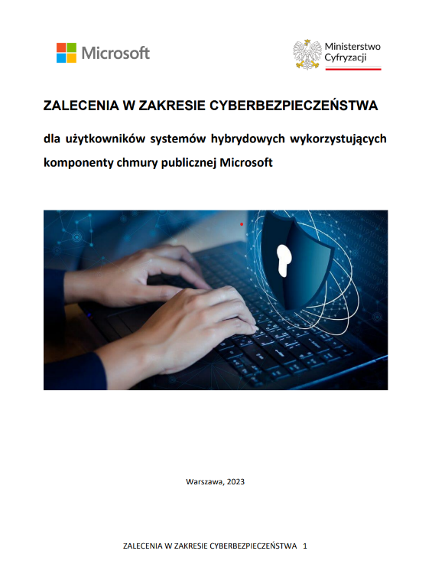
Źródło: https://www.gov.pl/attachment/19885ad0-24c8-45b3-8896-a5168384eec5
Idąc krok dalej zachęcamy Was do kontaktu z Partnerami LSP Microsoft, którzy w profesjonalny sposób pomogą dobrać odpowiednie narzędzia, wypełnić wymagany formularz i poprowadzą Was w tej formalnej drodze.

Zachęcamy do kontaktu!

